 | Česká asociace stolního tenisu  ZPRÁVY ČAST č. 26 / 2013-14 | 18.12.2013

1. Ligové soutěže
(zpráva STK a ředitele soutěží)

1.1. Výsledky

1.1.1. Schválené výsledky

Výsledky utkání, jejichž výsledky byly pozastaveny ve Zprávách č.25 z důvodu chybějících zápisů, byly schváleny.
Výsledky utkání 2.ligy žen sk.B SKST Vlašim C – Jiskra Jaroměř a Sokol Turnov
SKST Vlašim D – Jiskra Jaroměř a Sokol Turnov,
jejichž schválení bylo pozastaveno ve Zprávách č.23 byly schváleny. Dále viz bod 1.2. a bod č. 5.

1.1.2. Kontumace

Muži 1.liga TJ Ostrava KST B – TJ Libín 1096 Prachatice 10 : 0 wo
Kontumace z důvodu nedostavení družstva Libín Prachatice. Podle Soutěžního řádu uděluje
STK pokutu 2.000 Kč (snížená pokuta vzhledem ke zdůvodnění neúčasti a omluvě).

1.2. Organizační nedostatky

STK projednala zajištění a průběh utkání 2.ligy žen sk.B pořádaných 23.11.2013 SKST Vlašim.
Po posouzení dodaných zpráv, zejména k utkání SKST Vlašim C – Jiskra Jaroměř, výsledky schvaluje a uděluje pořádajícímu klubu pokutu 1.500 Kč.
Nezajištění náhradního vr.rozhodčího s platnou licencí a chybný postup VR předává k dalšímu řízení KR.
STK děkuje komisaři delegovanému na utkání p.Kůsovi, za aktivní přístup, kterým přispěl k odehrání utkání.

1.3. Odklad utkání

VV ČAST rozhodl - z důvodu konání Evropské kvalifikace na Olympiádu mládeže v Hodoníně, odložit utkání takto :
pův.termín utkání nový termín začátek
Muži – 1.liga 8.2.2014 Sokol Vracov - DTJ H.Králové B 15.3.2014 15.00
8.2.2014 SKST Hodonín - Elizza Praha 15.3.2014 15.00
9.2.2014 SKST Hodonín - DTJ H.Králové B 16.3.2014 10.00
9.2.2014 Sokol Vracov - Elizza Praha 16.3.2014 10.00

Muži – 3.liga sk.D 8.2.2014 SKST Hodonín B - Sokol Brno I 15.3.2014 15.00
8.2.2014 Baník Mikulčice - MS Brno D 15.3.2014 15.00
9.2.2014 Baník Mikulčice - Sokol Brno I 16.3.2014 10.00
9.2.2014 SKST Hodonín B - MS Brno D 16.3.2014 10.00

Po dohodě oddílů je možné utkání předehrát – hlášení příp. změn podle SŘ.

1.4. Zasílání zápisů o utkání – upozornění

Žádáme pořadatele ligových utkání, aby při zasílání zápisů o utkání upřednostňovali zasílání e-mailem.
Zápisy zasílejte naskenované ve formátu jpg nebo pdf (ne fotografie, které bývají tmavé nebo i jinak deformované, nevhodné k tisku, předávání a ukládání jako dokladu o utkání).
Vhodné je zasílat v rozlišení do 1MB. Při větším formátu a více přílohách není jistota, že e-mail bude doručen (jsou-li naskenované přílohy větší, posílejte zápisy jednotlivě).
Každé doručení je zpětně potvrzováno.

1.5. Změny pro 2. polovinu ligových soutěží

Upozorňujeme oddíly, že podle rozpisu ligy je možná změna zn. míčků pro 2.polovinu soutěží. Příp. zájemci mohou nahlásit změnu do 31.12.2013.
Do tohoto termínu mohou oddíly žádat i o příp. změnu začátků utkání, která ale musí odpovídat časovému rozmezí podle rozpisu a musí být předem odsouhlasena KSST.

2. Termínová listina – změny
(zpráva KM)
nový termín
Mistrovství ČR družstev dorostu : 30.3.2014
Mistrovství ČR družstev staršího žactva : 29.3.2014

Bodovací turnaj dorostu – Neratovice : 15.3.2014
Bodovací turnaj staršího žactva – Vlašim : 16.3.2014
Bodovací turnaj mladšího žactva – Vlašim : 15.3.2014
Bodovací turnaj nejml.žactva – Neratovice : 16.3.2014

Termínová listina ČAST k 18.12.2013 je v příloze těchto Zpráv.

3. Mistrovství ČR mládeže 2014
(zpráva VV)

3.1. Mistrovství ČR mládeže – jednotlivců

VV ČAST hledá zájemce, budoucí spolupořadatele, nejvýznamnějších domácích jednorázových mistrovských akcí mládeže ve stolním tenise. Zájemci mohou být sportovní oddíly a kluby, kteří jsou řádnými členy ČAST nebo i jiné organizace (příp. obchodní společnosti), jejichž předmětem činnosti je organizování sportovních soutěží a mají s takovou činností prokazatelné zkušenosti.

MČR jednotlivců staršího žactva 10.- 11.5.2014
MČR jednotlivců dorostu 17.- 18.5.2014
MČR jednotlivců mladšího žactva 24.- 25.5.2014.

Nabídka spolupráce na pořadatelství a podmínky jsou v příloze těchto Zpráv.

3.2. Mistrovství ČR mládeže – družstev

MČR družstev staršího žactva a dorostu bude uspořádáno 29. a 30.3.2014 (viz bod č.2) v Ostravě.

4. Kontrola fotografií v registracích hráčů
(zpráva RIK)

RIK ČAST rozhodla o dočasném uvolnění aktualizace fotografií v Registru ČAST. V termínu od 23. 12. 2013 do 3. 1. 2014 včetně bude správcům oddílů umožněno, bez následného schvalování a tedy i poplatku, vyměnit nevhodné podobizny hráčů a členů.
RIK se rozhodla pro tento vstřícný krok, aby kluby měly možnost vady a nedodělky u svých registrovaných členů v tomto ohledu beztrestně napravit a napomoci tím tak k ještě hladšímu průběhu soutěží ČAST.

Po tomto období bude naopak následovat podrobná kontrola registrací hráčů. RIK bude postupně od 6. 1. 2014 vždy mezi jednotlivými soutěžními koly kontrolovat správnost registrací hráčů všech ligových soutěží, počínaje extraligou mužů a žen směrem k nižším ligovým soutěžím.

Nesplnění požadavků na správnou registraci (správná fotografie) hráče, člena oddílu bude mít za následek smazání fotografie, a tím následné zneplatnění příslušné registrace se všemi důsledky. Jedinou cestou k nápravě bude standardní obnova registrace v Registru ČAST!!! Správná fotografie má pasový formát (ne starší 1 rok) a je vkládána do systému jako obrázkový soubor JPG o velikosti do 150kB.
V příloze jsou uvedeny příklady správných a nesprávných fotografií.

Žádáme všechny oddíly ČAST o prověření stavu tak, aby nebylo nutné ze strany RIK udělat žádné zásahy do registrací hráčů a členů.
Děkuji za vaši spolupráci
Standa Dolejší, předseda RIK

5. Pokuty
(zpráva STK)

SKST Vlašim – viz bod 1.2. – 1.500 Kč,
Libín Prachatice – viz bod 1.1.2. – 2.000 Kč.

Splatnost pokut do 6.1.2014 na účet ČAST 166068750/0600.
Č.ú. a další údaje jsou na http://www.ping-pong.cz/asociace/dokument/3060-ekonomicka-pravidla-cast.
Kopii dokladu o úhradě pokuty nutno zaslat do tohoto termínu ke kontrole řediteli soutěží v.drozda@volny.cz

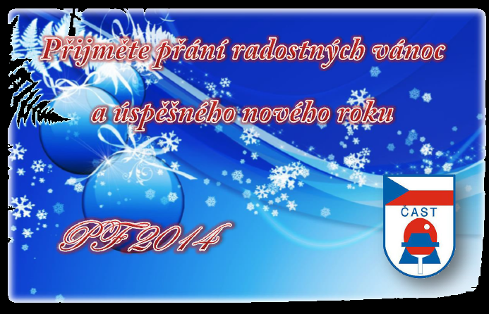

Přílohy:
Termínová listina ČAST k 18.12.2013
Nabídka spolupráce na MČR mládeže
Vzory fotografií pro Registr

za ČAST :
Drozda Václav

